***ASSIGNMENT 6- SHELL SCRIPTING***

1. **Simple Program :**

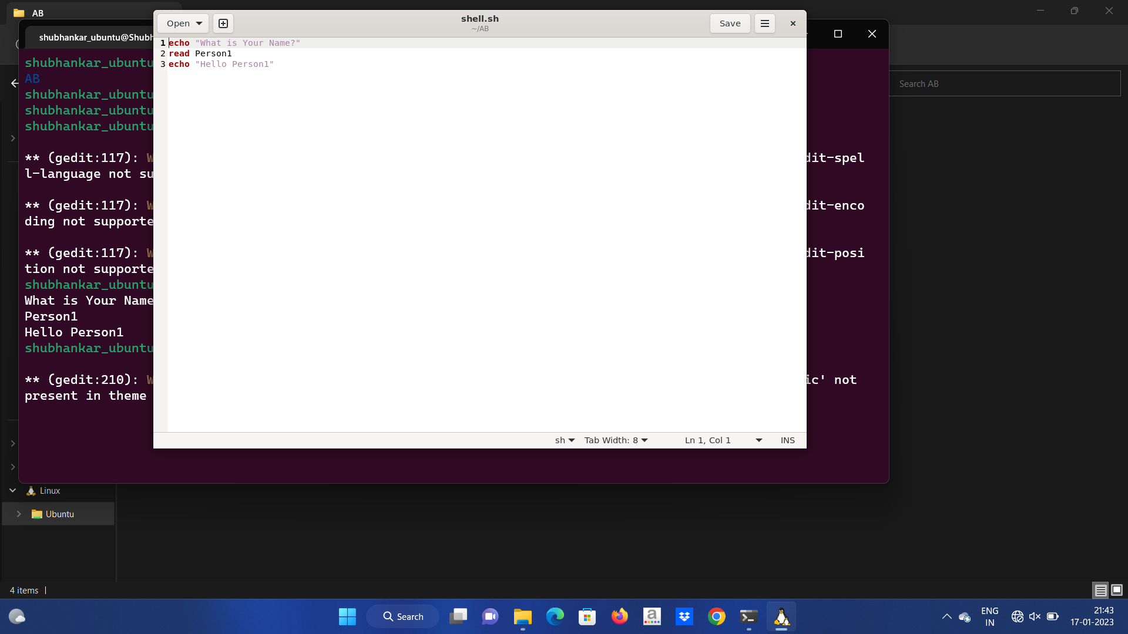

**Output:**

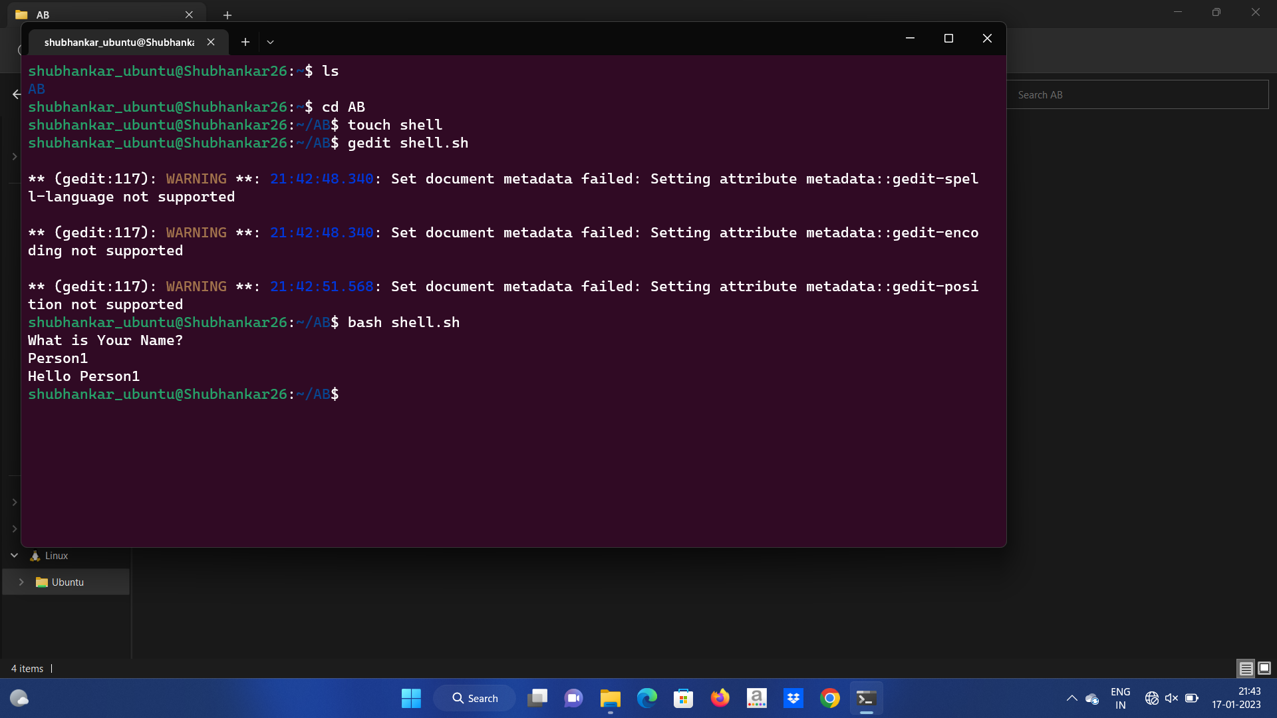

1. **If statement :**

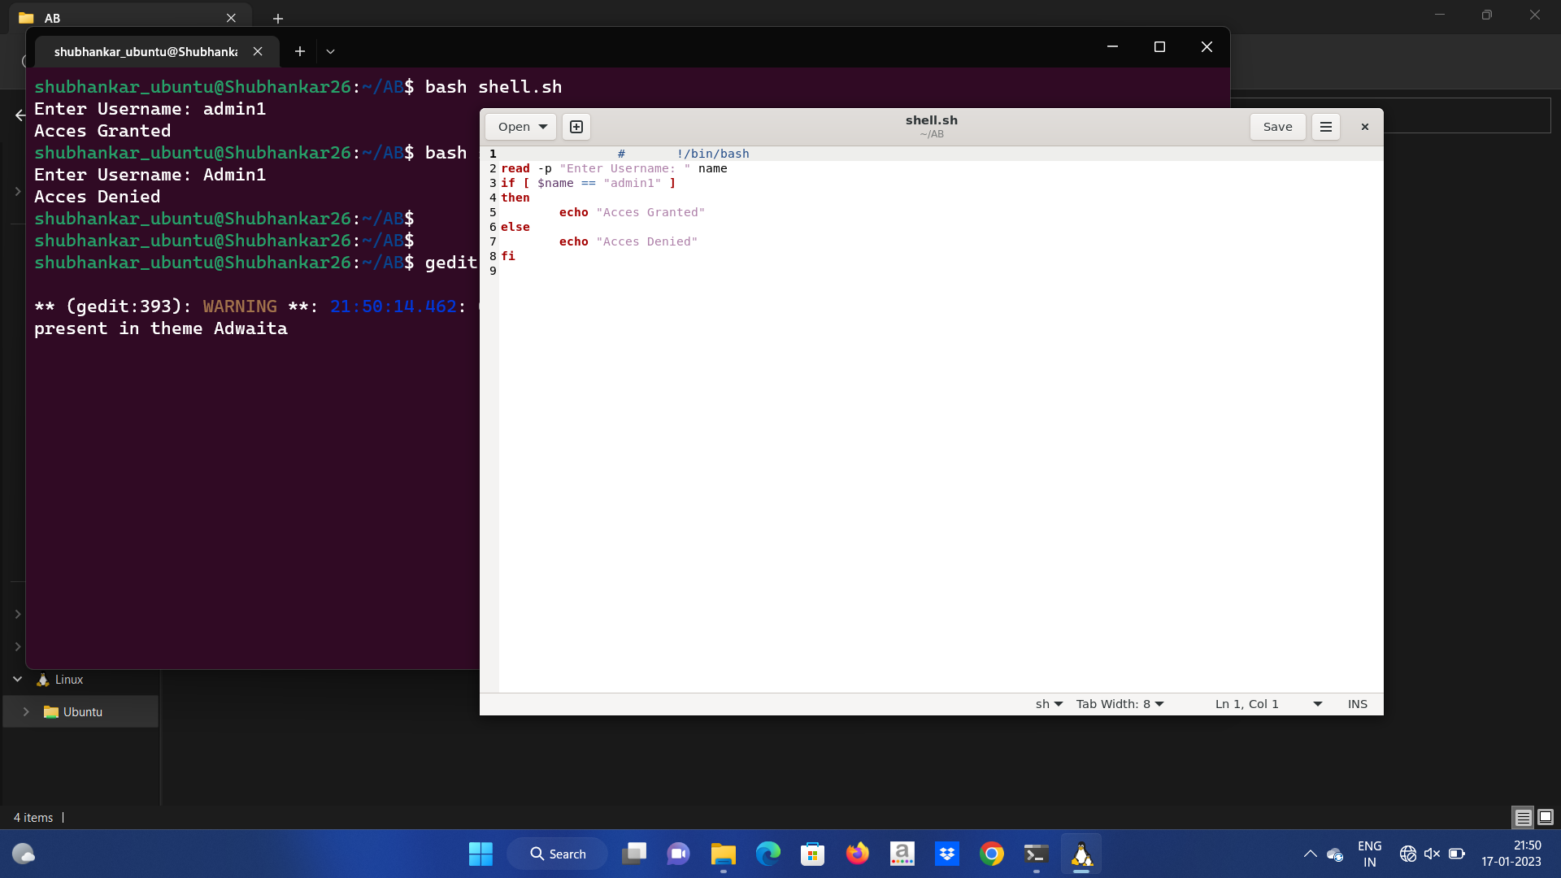

**Output:**

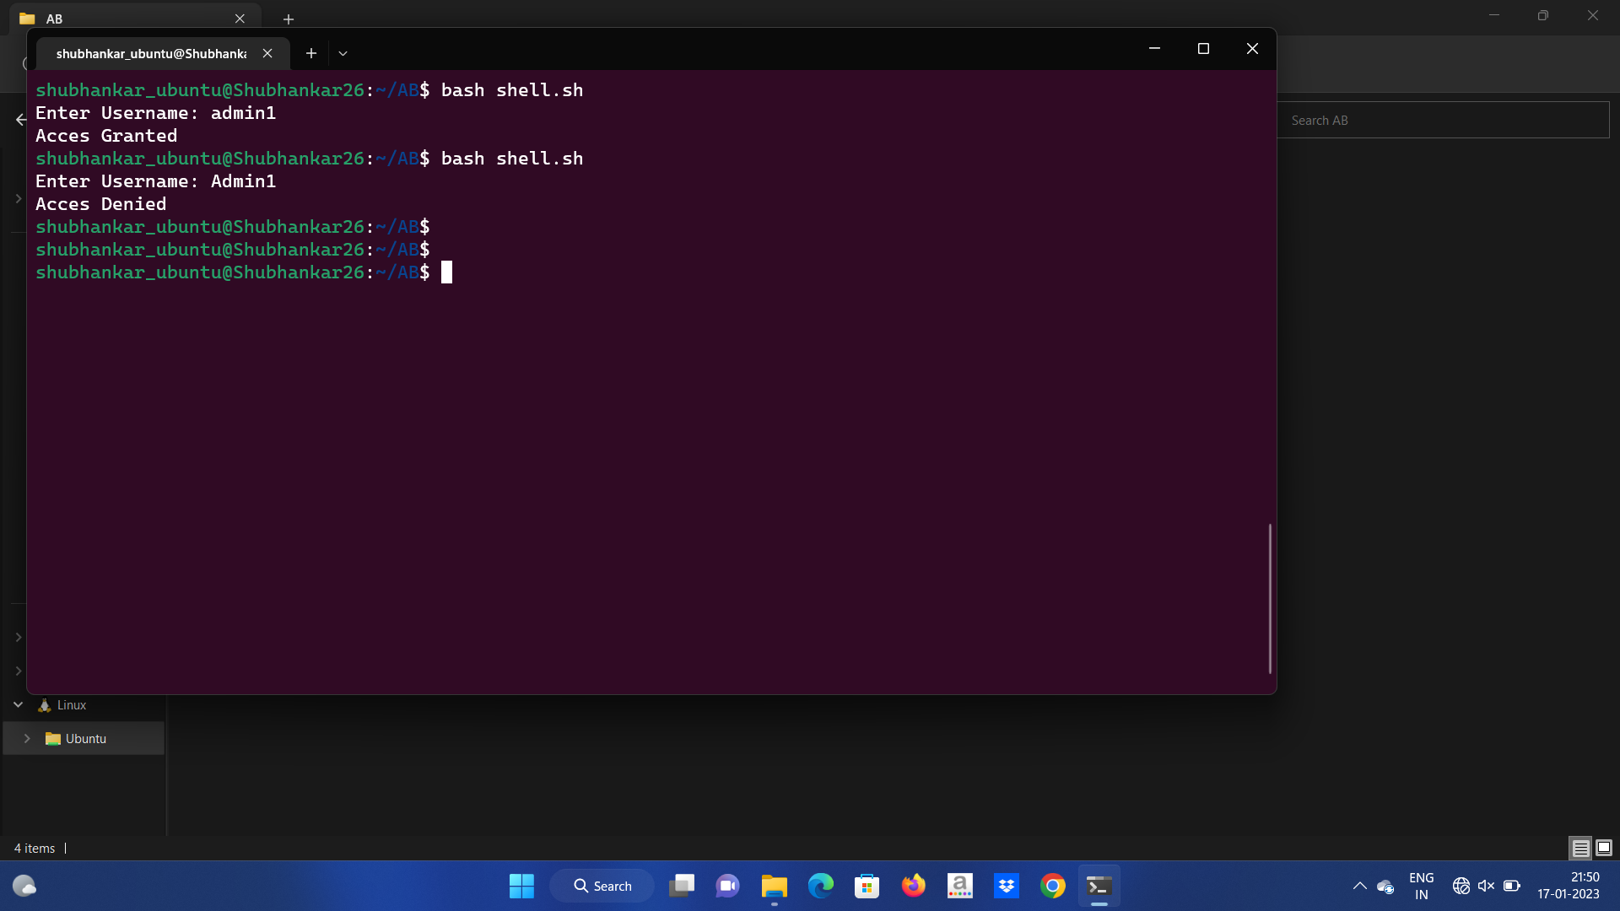

1. **If else :**

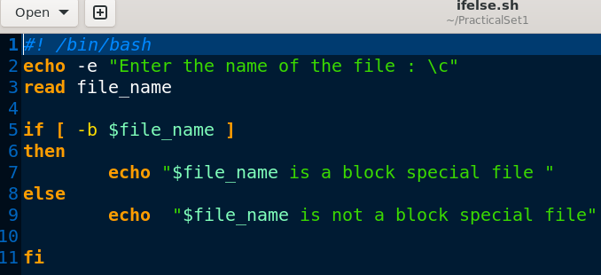

**Output:**

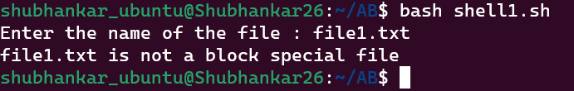

1. **For loop:**

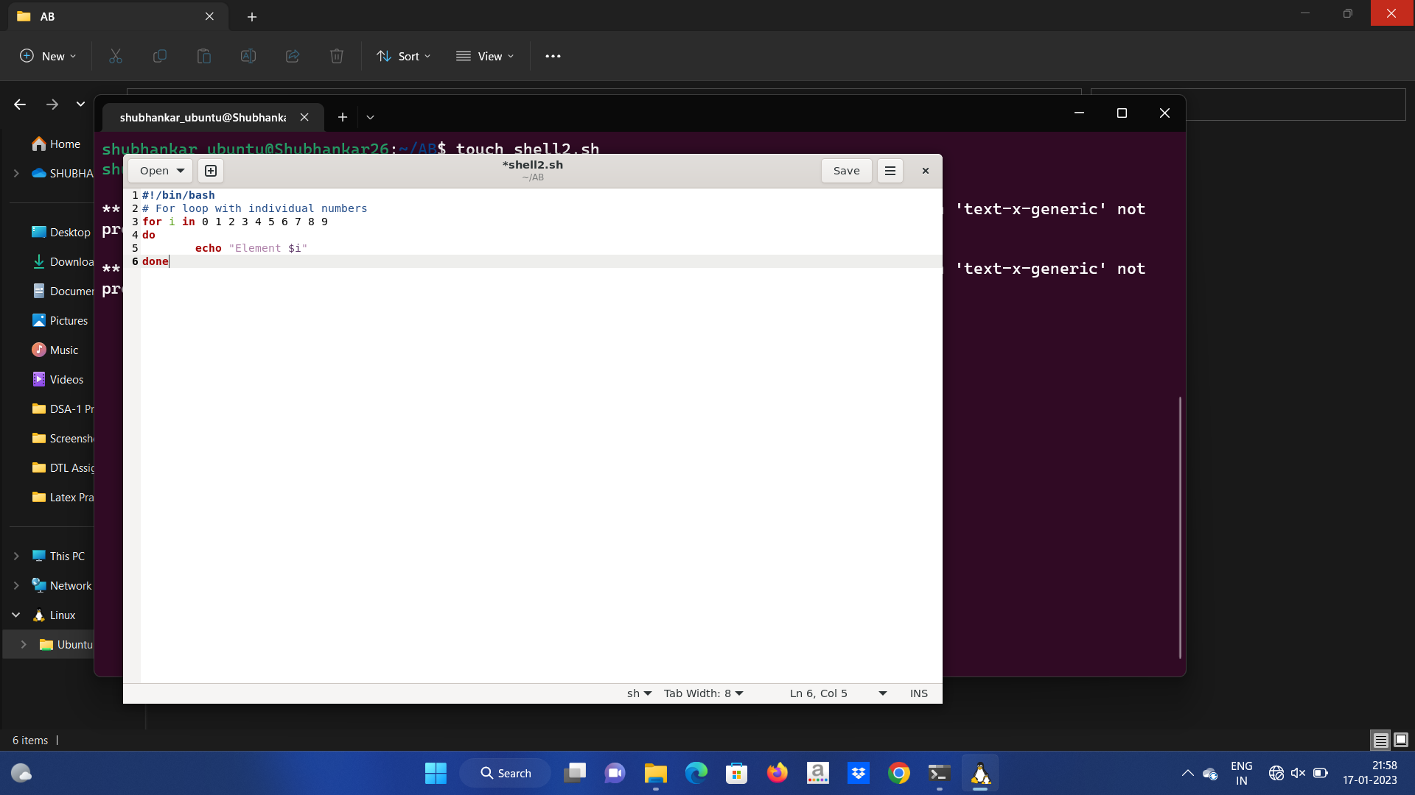

**Output**

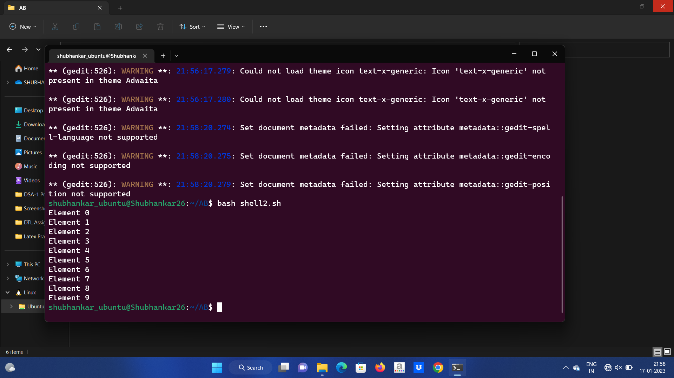

1. **Nested For loop:**

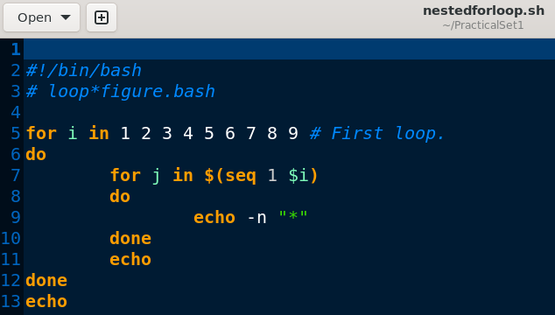

**Output:**

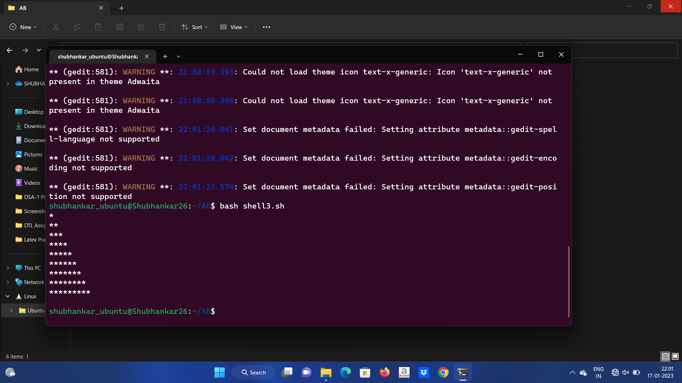

1. **while :**

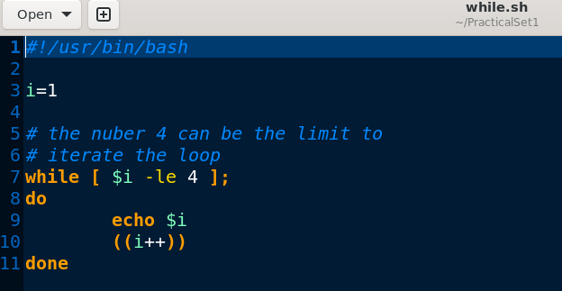

**Output:**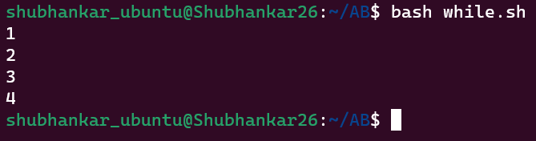

1. **String Length:**

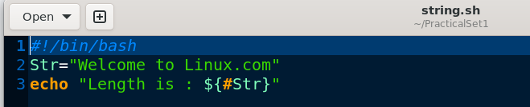

**Output**

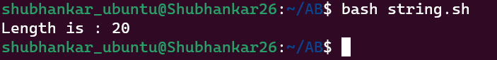

**8.**

**Output:**

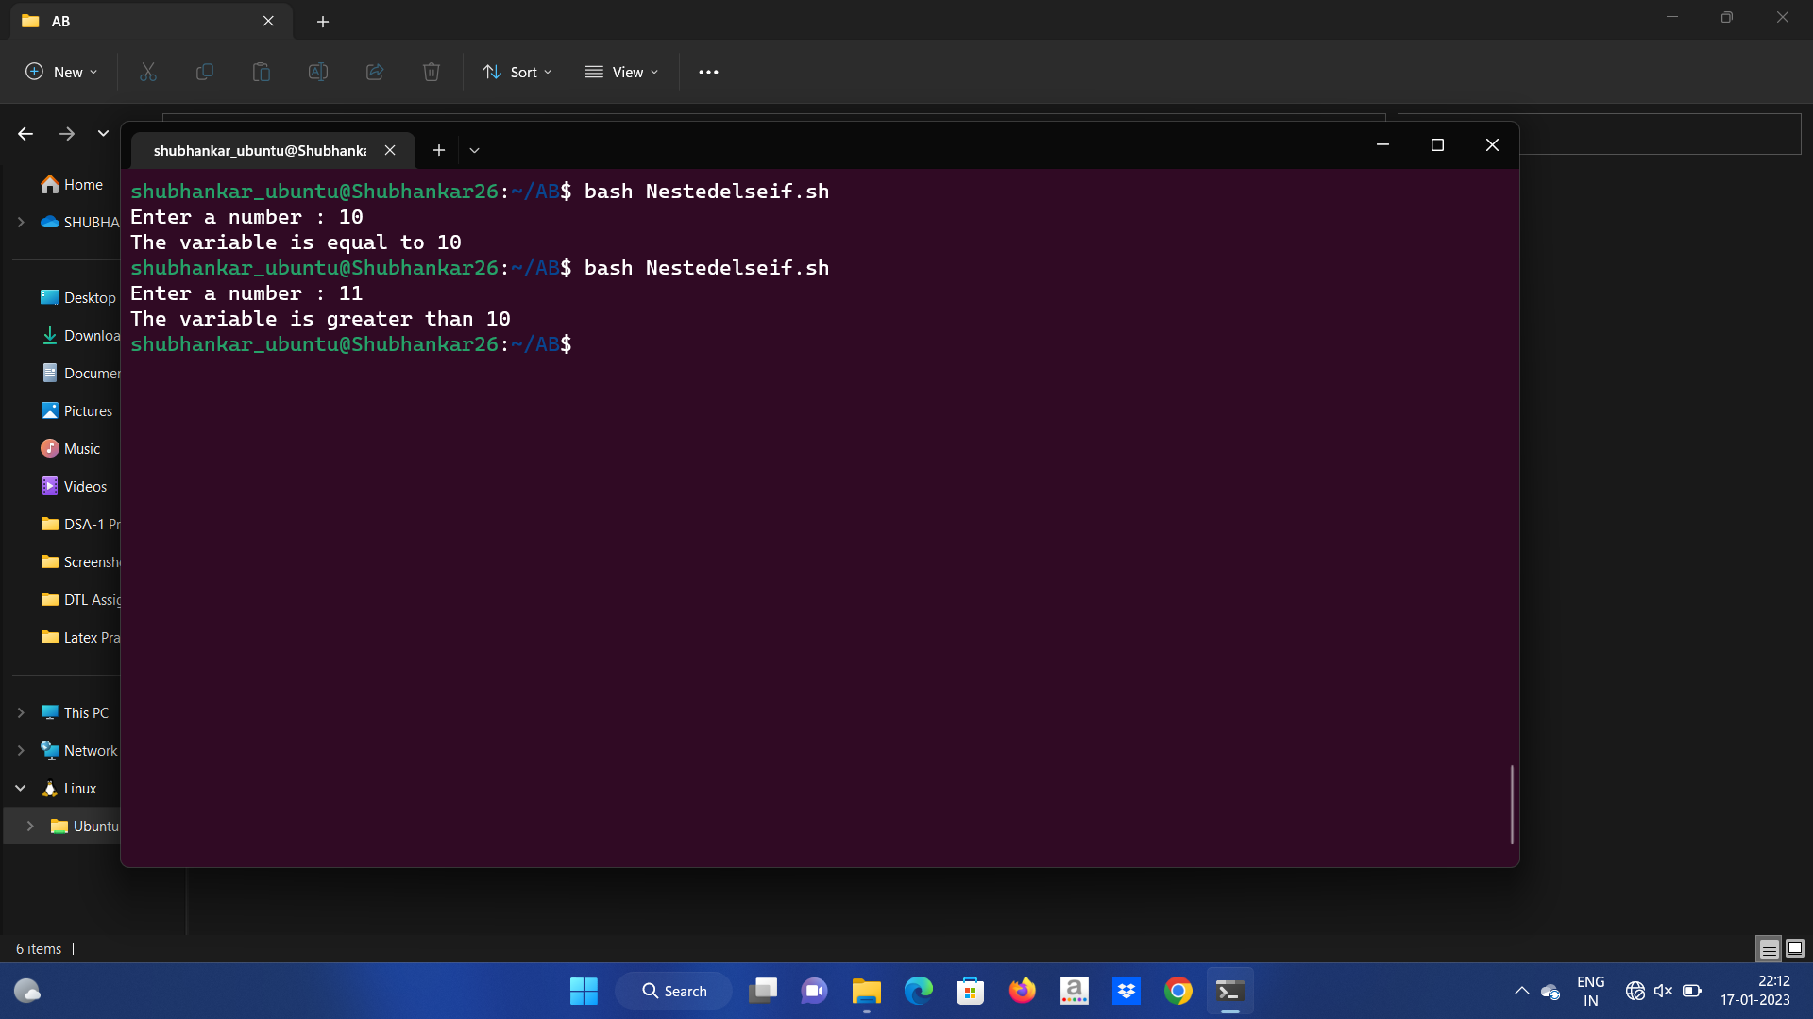

**9 . String Concatenation:**

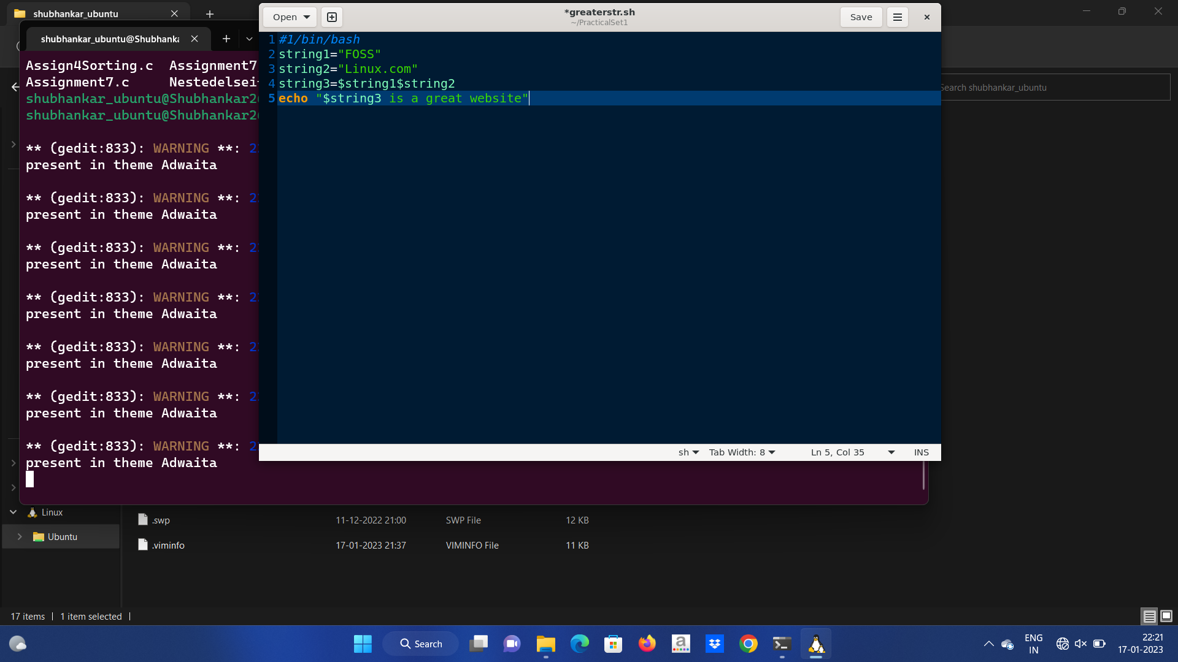

**Output:**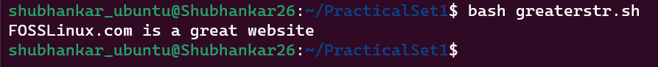

1. **Path Example:**

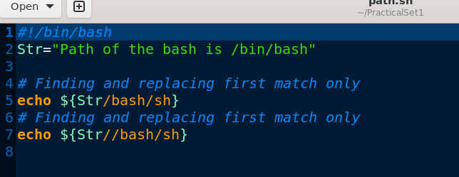

**Output:**

